Dzikri Muhammad Akbar
5520123120 IF D 23
ACTIVITY DIAGRAM

Simbol use case diuraikan sebagai berikut:
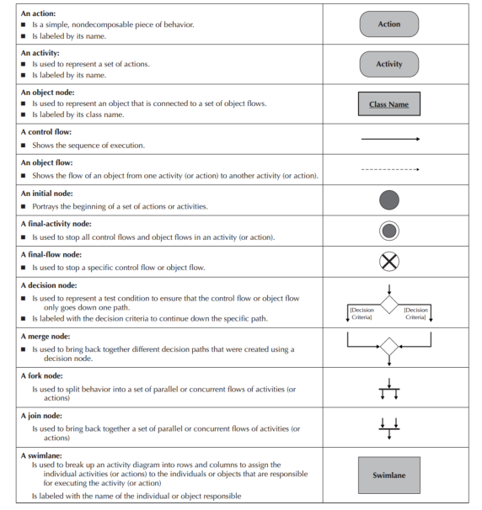
Studi kasus :
ANALISIS DAN PERANCANGAN SISTEM INFORMASI DKM Mesjid Albarokah

Activity Diagram x
Berikut merupakan activity diagram x
Gambar activity diagram
Deskripsi gambar

Activity Diagram x
Berikut merupakan activity diagram x
Gambar activity diagram
Deskripsi gambar

Activity Diagram x
Berikut merupakan activity diagram x
Gambar activity diagram
Deskripsi gambar

Dsb…

